T3运动控制程序简化方法
作者：刘斌
职务：华北区 技术工程师
邮箱：bin.liu@beckhoff.com.cn
日期：2022-09-02
摘 要：
运动控制的功能块较多，应用时还需一个一个声明，且在程序中应用，程序量占符比较大。为了简化运动控制，特此做了运动控制程序简化方法。该程序旨在提供方法，适用于简单的PTP运动。
附 件：
序 号 | 文件名 | 备注
1 | TwinCAT MotionFunction.tnzip

历史版本：

免责声明：
我们已对本文档描述的内容做测试。但是差错在所难免，无法保证绝对正确并完全满足您的使用需求。本文档的内容可能随时更新，如有改动，恕不事先通知，也欢迎您提出改进建议。

参考信息：

目 录

1. 软硬件版本 3
1.1. 控制器硬件 3
1.2. 控制软件 3
2. 准备工作 3
3. 操作步骤 3
3.1. 功能块接口 3
3.2. StMC_IO结构体 4
3.3. HMI调试 4

软硬件版本

控制器硬件
嵌入式控制器：CX2020-0120

控制软件
笔记本和控制器都是基于TwinCAT 3.1 Build 4024.29版本

准备工作
为了达到测试的便利性，本测试程序只是基于倍福的虚拟轴，对于实轴效果一样。

操作步骤
简化轴控制的方法，主要途径是将常用的MC功能块进行封装，相当于再封装一个FB功能块，用户在使用时，只需声明调用该功能块。优化的过程中，本程序的另外一个方法是将轴控制，转化为变量对象控制，那么用户在实现功能时，只需对变量进行控制和变量状态调用。使得程序的封装性更好，只要内部封装好，不懂运动控制的客户，也可以进行逻辑的编辑。
本测试程序是基于常用的PTP控制，对于用户自己想拓展的变量或接口，用户可以在此基础进行拓展，以便达到功能。

功能块接口
程序接口就是一个轴变量和一个结构体，结构体里面就是控制轴过程中用到的参数变量。3.2中将展示出来。

stMC_IO结构体
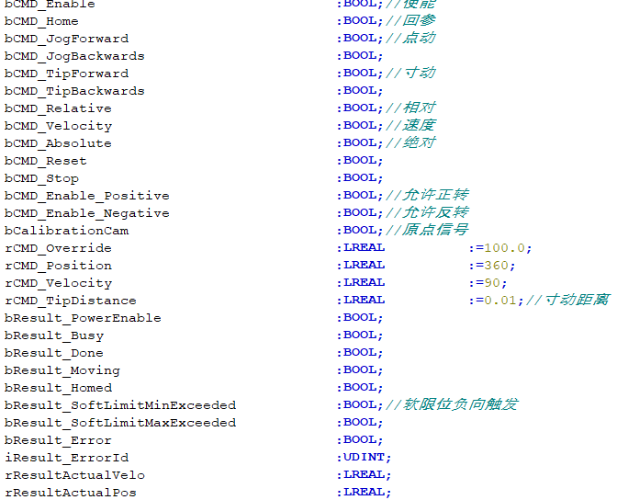
其中需要注意“bResult_Done”信号，在速度模式时运动完成是没有Done信号的。所以在用速度模式时，判断轴运动完成可以用“bResult_Moving”去判定。

HMI调试
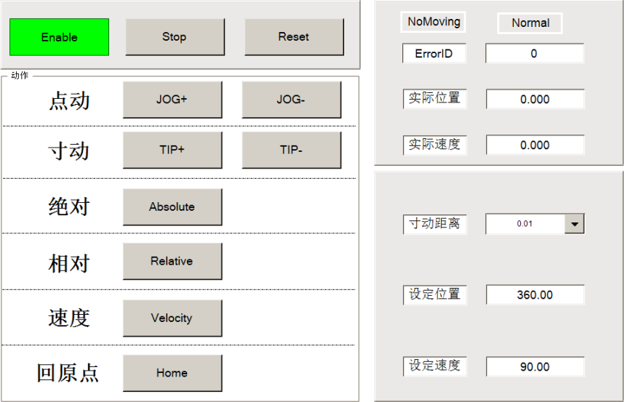
简单做了一个调试界面，便于测试。
上海（ 中国区总部）
中国上海市静安区汶水路 299 弄 9号（市北智汇园）
电话: 021-66312666

北京分公司
北京市西城区新街口北大街 3 号新街高和大厦 407 室
电话: 010-82200036 邮箱: beijing@beckhoff.com.cn

广州分公司
广州市天河区珠江新城珠江东路32号利通广场1303室
电话: 020-38010300/1/2 邮箱: guangzhou@beckhoff.com.cn

成都分公司
成都市锦江区东御街18号 百扬大厦2305 室
电话: 028-86202581 邮箱: chengdu@beckhoff.com.cn

请用微信扫描二维码  通过公众号与技术支持交流 | 倍福官方网站：  https://www.beckhoff.com.cn  在线帮助系统：  https://infosys.beckhoff.com/index_en.htm
倍福虚拟学院：
https://tr.beckhoff.com.cn/

招贤纳士：job@beckhoff.com.cn
技术支持：support@beckhoff.com.cn
产品维修：service@beckhoff.com.cn
方案咨询：sales@beckhoff.com.cn

